颐景设计

2022年招聘

公司介绍
上海颐景建筑设计有限公司，成立于1985年，是国家建设部认定的建筑行业（建筑工程）甲级设计单位 。涵盖了建筑装饰工程设计专项甲级、建筑幕墙工程设计专项甲级、轻型钢结构工程设计专项甲级、建筑智能化系统设计专项甲级、消防设施工程设计专项甲级、照明工程设计专项甲级；风景园林工程设计专项乙级（证书编号：A231003666）。同时公司拥有建筑工程总承包三级、建筑装修装饰工程专业承包二级，建筑幕墙工程专业承包二级（证书编号：D231620202）资质。 公司是上海市勘察设计协会常务理事单位，《神州建设设计》常务理事单位、编委，奥特莱斯产业发展委员会常务理事单位。上海市民营勘察设计企业20强，多地地方政府的“设计顾问”。
可承担城市设计及特色小镇规划、建筑设计、装饰设计、幕墙设计、泛光照明设计、建筑智能化设计、消防设计、标识设计、声学设计、机电顾问及BIM设计等的甲级专项设计业务。可从事建筑工程总承包EPC以及全过程项目管理服务。
公司拥有八百余名工程技术人员，其中具备中高级技术职称者三百八十多人，各类注册工程师近百人，先进的管理模式，优质的服务内容、良性的技术追求是设计公司立足的根本，“求新求真、求实求精”是全体员工的工作态度，“齐心协力、追求卓越”是全体员工的服务宗旨，公司以丰富的建筑工程设计经验、杰出的设计作品及良好的口碑著称于业内。 公司目前在西安、河南、濮阳、温州、江苏、溧阳、海南、宁夏、贵州、兰州、安徽、淮北、山东、苏州、湖南、沈阳等地开设有二十余家分公司，为上海先进的设计理念走向全国，为施工图的属地化做好了准备。 公司自成立以来，承担了大量的各种规模、各种形式的设计项目，项目遍及全国各地。公司各专业配置完备，设计人员有着良好的职业素养和丰富的设计经验，无论项目的大、小、难、易我们均能提供高水准的作品和完善的服务。 公司秉承“成就业主梦想、实现自我价值”的理念，以设计创造价值，成为一个值得信赖的设计公司是我们的目标，在新的时代上海颐景建筑设计有限公司将再续新的辉煌。
招聘岗位：建筑设计师 （5名）：
1、全日制院校建筑学或工民建专业大学本科及以上学历。
2、1年以上建筑施工图设计工作经验，中级以上职称者优先录取。
3、能熟练应用AutoCAD、天正等建筑设计软件；熟练使用各种通用办公软件。
4、熟悉国家及上海地区相关规范，具有良好的专业技术水平。
5、敬业踏实、认真负责、细心严谨，有良好的职业素质和团队精神。
6、具有一定的分析问题与解决问题能力，以项目负责人为主要发展方向。

招聘岗位：结构设计师（5名）

1、结构（工民建）专业本科以上学历，2年以上在甲级设计院施工图设计工作经验；
2、熟练掌握相关专业技术规范，且好学上进，具有中级职称者优先；
3、熟练掌握相关办公软件和设计软件，如AUTOCAD、PKPM系列、OFFICE等；
4、有独立完成工程项目结构设计的能力，具有良好的表达、沟通、协调能力，能解决本专业的一般问题；
5、热爱施工图设计工作，敬业踏实，细心严谨，有良好的职业素质能力和团队精神。

招聘岗位：电气设计师（3名）

1、全日制电气专业本科以上学历，具有1-3年在正规设计院的施工图设计工作经历；
2、熟悉相关专业国家设计规范及相关技术规范，具有大型办公、商业建筑等暖通施工图设计经验；
3、熟练掌握CAD及其他与建筑设备设计相关的软件，熟练使用各种通用办公软件；4、有良好的表达、沟通、协调能力，能解决本专业的一般问题；
5、热爱施工图设计工作，敬业踏实，细心严谨，有良好的职业素质和团队精神及沟通能力。

招聘岗位：给排水设计师（3名）

1、全日制院校给排水专业本科及以上学历；
2、1年以上建筑给排水设计工作经验，具有良好的专业技术水平；
3、熟练使用、掌握CAD及其它与建筑设备设计相关设计软件；
4、能在专业负责人的带领下完成项目设计，对专业业务知识有较强的钻研精神；
5、具有一定的分析问题与解决问题能力；
6、敬业踏实，认真负责，细心严谨，有良好的职业素质和团队精神及沟通协调能力。

招聘岗位：暖通设计师（3名）

1、全日制暖通专业本科以上学历.，具有3年以上在正规设计院的施工图设计工作经历；
2、熟悉相关专业国家设计规范及相关技术规范，具有大型办公、商业建筑等暖通施工图设计经验；
3、熟练掌握CAD及其他与建筑设备设计相关的软件，熟练使用各种通用办公软件；
4、有良好的表达、沟通、协调能力，能解决本专业的一般问题；
5、热爱施工图设计工作，敬业踏实，细心严谨，有良好的职业素质和团队精神及沟通能力。

招聘岗位：景观设计师（3名）
1.精通CAD，SketchUp等相关设计软件，熟练文本排版等；
2. 热爱设计工作，有3年以上园林景观施工图设计经验；
3.熟悉园林材料，园林植物配置；
4.熟悉景观施工图的设计与绘制；
5.了解整套施工图流程，具有独立完成景观施工图的能力；
6.有责任心，有良好的协调能力及团队合作精神。

招聘岗位：室内设计师（3名）

1、正规院校大专以上学历，建筑及室内相近专业背景；
2、3-5年以上国内设计院或设计公司建筑或室内设计相关设计经验；
3、具有一定的建筑相关专业设计经验，熟练掌握设计相关软件（revit、autocad、sketchup、3dsmax、photoshop等）及各种通用办公软件。
4、熟练掌握revit系列软件者优先考虑；
5、专业基础知识牢固，熟悉本专业各项规范、规程，了解本专业的发展动态；
6、敬业踏实，认真负责，细心严谨，有良好的职业素质和团队精神及沟通协调能力。

工作地点：
A、上海总部（静安区）；
B、中原分公司（河南濮阳，上海总部提供3~6个月培训）；
C、河南分公司（郑州）

薪资待遇：
面议(区域不同，底薪不同），五险一金，免费旅游，协助提供食宿。

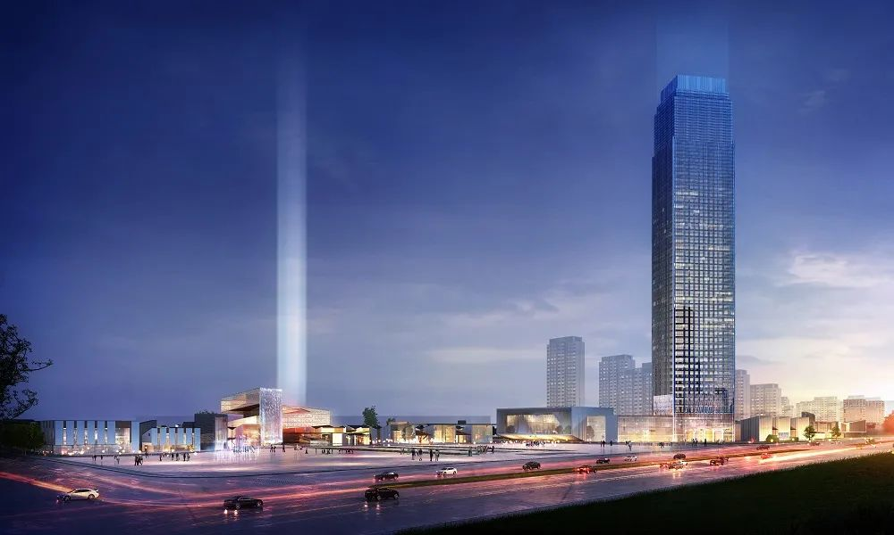
联系我们：
陈女士 13818090736

地址：
上海市静安区江场一路45号2号4楼
邮箱：
309170054@qq.com
1918711809@qq.com（直接投递简历优先）

“ 我们在圆规📐和羽笔✏️，生命与环境之间
不断进行思考和践行，
提供建筑设计、室内设计、景观设计、绿建设计
创新性和经济性解决方案。”

颐景设计 | 值得信赖的设计公司
